Explicando la lógica de los programas

EJERCICIO 7:
Crear un programa en C#, que solicite el ingreso de datos a un Array de tipo entero y posteriormente imprimir los datos del Array. Hacer uso de funciones.

Comencemos a explicar la lógica del código paso a paso:

- Método imprimir
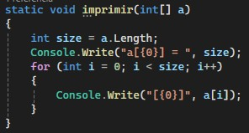

¿Qué hace?

  - Calcula el tamaño del arreglo con a.Length.
  - Muestra cuántos elementos tiene.
  - Recorre el arreglo e imprime cada número entre corchetes.

- Método invertir

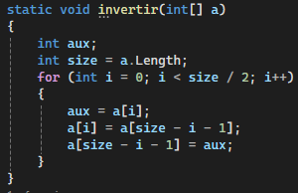
¿Qué hace?
Invierte el arreglo Intercambiando elementos desde afuera hacia dentro La idea:
Intercambia el primero con el último.

  - Luego el segundo con el penúltimo.
  - Y así hasta la mitad del arreglo.

¿Por qué hasta la mitad?

Porque al llegar al centro ya queda todo invertido.

Método ingreso
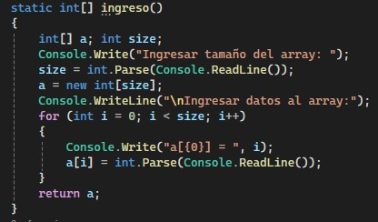
¿qué hace?

  - Pide al usuario el tamaño del arreglo.
  - Crea un arreglo de ese tamaño.
  - Llena el arreglo leyendo número por número.
  - Retorna el arreglo ya lleno.

Método Main
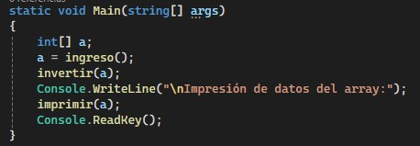

Flujo del programa:
  - Llama a ingreso () → usuario crea array.
  - Llama a invertir(a) → invierte el orden.
  - Llama a imprimir(a) → muestra el resultado.

En cósala el resultado sería el siguiente:

